（选修3-1）
第一部分 静电场
专题1.33 带电粒子交变电场中运动（提高篇）
一．选择题
1.(2019·山东省日照市二模)图甲为两水平金属板，在两板间加上周期为T的交变电压u，电压u随时间t变化的图线如图乙所示．质量为m、重力不计的带电粒子以初速度v₀沿中线射入两板间，经时间T从两板间飞出．下列关于粒子运动的描述错误的是( )
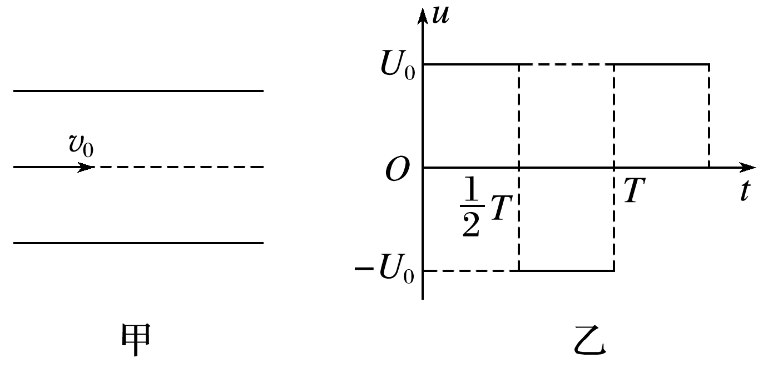
A．t＝0时入射的粒子，离开电场时偏离中线的距离最大
B．t＝T时入射的粒子，离开电场时偏离中线的距离最大
C．无论哪个时刻入射的粒子，离开电场时的速度方向都水平
D．无论哪个时刻入射的粒子，离开电场时的速度大小都相等
【参考答案】 B
【名师解析】 粒子在电场中运动的时间是相同的；t＝0时入射的粒子，在竖直方向先加速，然后减速，最后离开电场区域，故t＝0时入射的粒子离开电场时偏离中线的距离最大，选项A正确；t＝T时入射的粒子，在竖直方向先加速，然后减速，再反向加速，最后反向减速离开电场区域，故此时刻射入的粒子离开电场时速度方向和中线在同一直线上，选项B错误；因粒子在电场中运动的时间等于电场变化的周期T，根据动量定理，竖直方向电场力的冲量的矢量和为零，故所有粒子离开电场时的竖直方向分速度为零，即最终都垂直电场方向射出电场，离开电场时的速度大小都等于初速度，选项C、D正确．
2. (多选)(2018·河北省衡水中学二调)如图甲所示，两水平金属板间距为d，板间电场强度的变化规律如图乙所示．t＝0时刻，质量为m的带电微粒以初速度v₀沿中线射入两板间，0～时间内微粒匀速运动，T时刻微粒恰好经金属板边缘飞出．微粒运动过程中未与金属板接触．重力加速度的大小为g.关于微粒在0～T时间内运动的描述，正确的是( )
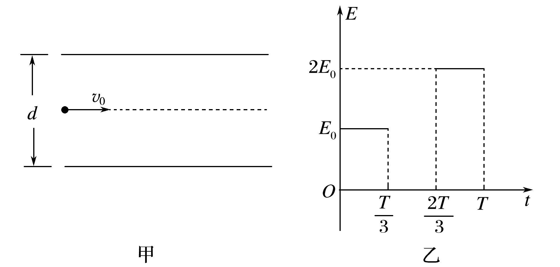
A．末速度大小为v₀ B．末速度沿水平方向
C．重力势能减少了mgd D．克服电场力做功为mgd
【参考答案】 BC
【名师解析】 因0～时间内微粒匀速运动，故E₀q＝mg；在～时间内，微粒只受重力作用，做平抛运动，在t＝时刻的竖直速度为v_{y1}＝，水平速度为v₀；在～T时间内，由牛顿第二定律得2E₀q－mg＝ma，解得a＝g，方向向上，则在t＝T时刻，v_{y2}＝v_{y1}－g＝0，粒子的竖直速度减小到零，水平速度为v₀，选项A错误，B正确；微粒的重力势能减小了ΔE_{p}＝mg·＝mgd，选项C正确；从射入到射出，由动能定理得mgd－W_{电}＝0，可知克服电场力做功为mgd，选项D错误．
3.(2017·长春模拟)(多选)如图甲所示，A、B是一对平行金属板。A板的电势φ_{A}＝0，B板的电势φ_{B}随时间的变化规律如图乙所示。现有一电子从A板上的小孔进入两板间的电场区内，电子的初速度和重力的影响均可忽略，则( )
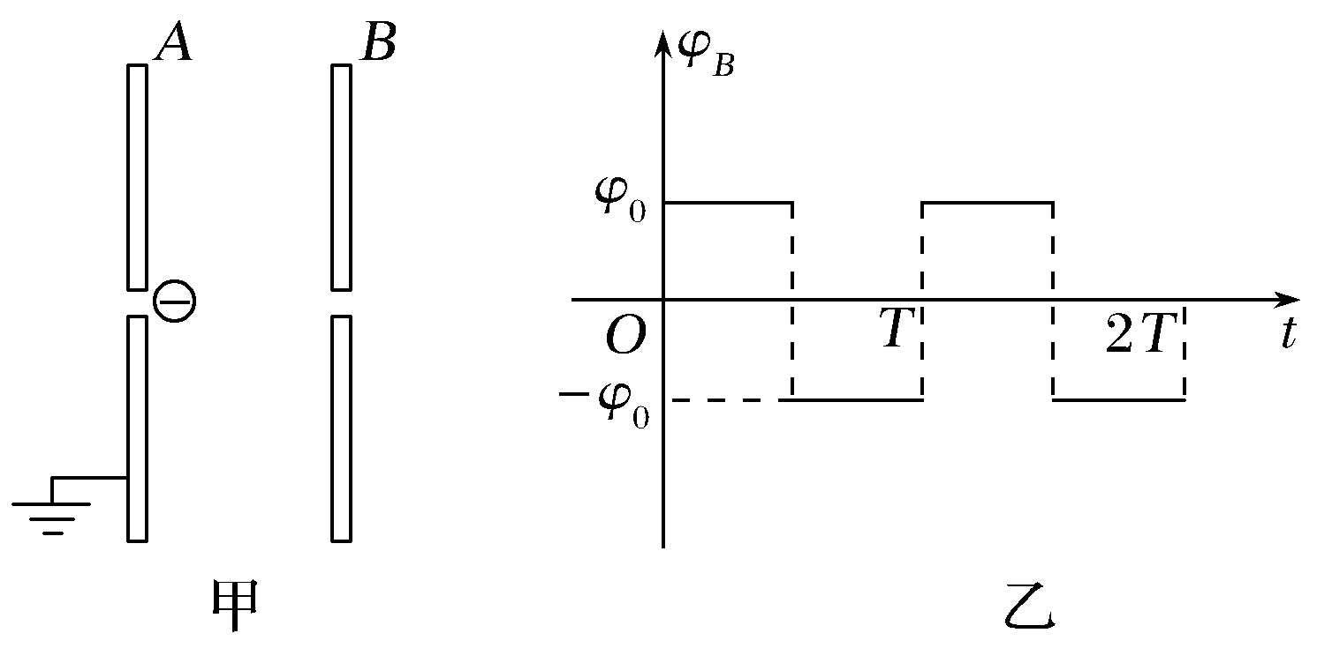
A.若电子是在t＝0时刻进入的，它可能不会到达B板
B.若电子是在t＝时刻进入的，它一定不能到达B板
C.若电子是在t＝时刻进入的，它可能时而向B板运动，时而向A板运动，最后穿过B板
D.若电子是在t＝时刻进入的，它可能时而向B板运动，时而向A板运动，最后穿过B板
【参考答案】BC
【名师解析】 若电子从t＝0时刻进入，电子将做单向直线运动，A错误；若电子从时刻进入两板，则电子受到电场力方向向左，故无法到达B板，B正确；电子从时刻进入两板时，电子先加速，经时速度最大，此时电子受到电场力反向，经速度减为零，再加速反向速度最大，接着减速回到原位置，即电子在大于时刻进入时一定不能到达B板，小于时刻进入时一定能到达B板，所以C正确，D错误。此题作v－t图象更易理解。
4.(2015·山东理综)(多选)如图甲所示，两水平金属板间距为d，板间电场强度的变化规律如图乙所示。t＝0时刻，质量为m的带电微粒以初速度v₀沿中线射入两板间，0～时间内微粒匀速运动，T时刻微粒恰好经金属板边缘飞出。微粒运动过程中未与金属板接触。重力加速度的大小为g。关于微粒在0～T时间内运动的描述，正确的是( )
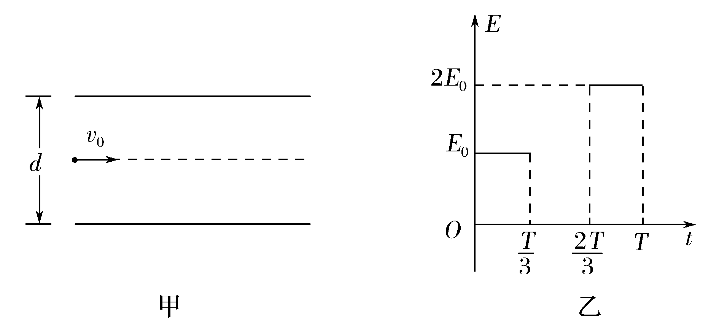
A.末速度大小为v₀ B.末速度沿水平方向
C.重力势能减少了mgd D.克服电场力做功为mgd
【参考答案】BC
【名师解析】 因0～内微粒匀速运动，故E₀q＝mg；在～时间内，粒子只受重力作用，做平抛运动，在t＝时刻的竖直速度为v_{y1}＝，水平速度为v₀；在～T时间内，由牛顿第二定律2E₀q－mg＝ma，解得a＝g，方向向上，则在t＝T时刻，v_{y2}＝v_{y1}－g·＝0粒子的竖直速度减小到零，水平速度为v₀，选项A错误，B正确；微粒的重力势能减小了ΔE_{p}＝mg·＝mgd，选项C正确；从射入到射出，由动能定理可知mgd－W_{电}＝0，可知克服电场力做功为mgd，选项D错误。
5． (2017·广西重点高中高三一模)(多选)如图甲所示，竖直极板A、B之间距离为d₁，电压为U₁，水平极板C、D之间距离为d₂，GH为足够长的荧光屏，到极板C、D右侧的距离为L。极板C、D之间的电压如图乙所示。在A板中央有一电子源，能不断产生速率几乎为零的电子。电子经极板A、B间电场加速后从极板B中央的小孔射出，之后沿极板C、D的中心线射入极板C、D内。已知t＝0时刻射入C、D间的电子经时间T恰好能从极板C的边缘飞出。不计阻力、电子的重力以及电子间的相互作用，下列说法正确的是( )
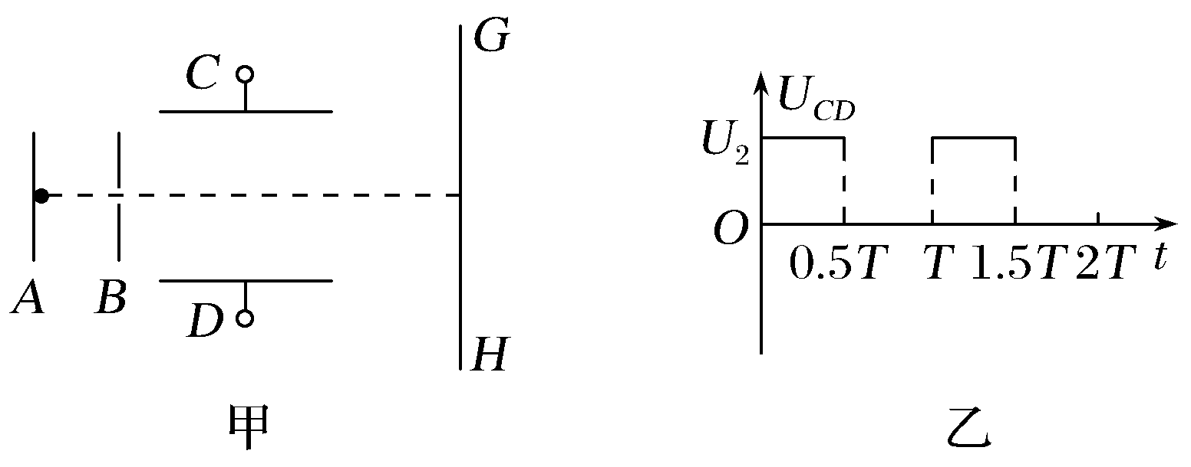
A.电子在荧光屏上形成的亮线长度为
B.保持其他条件不变，只增大d₁，荧光屏上形成的亮线长度变长
C.保持其他条件不变，只增大d₂，荧光屏上形成的亮线长度变短
D.保持其他条件不变，只增大L，荧光屏上形成的亮线长度变长
【参考答案】AC
【名师解析】 t＝0时刻射入C、D间的电子，＋＝，则t＝时刻射入C、D间的电子，＝，因为电子穿过C、D运动的时间相等，则出电场时竖直方向的速度恒定，所有电子均平行射出电场，故亮线长度为－＝，选项A正确；若只增大d₁，则电子射入C、D间时的速度不变，荧光屏上形成的亮线长度不变，选项B错误；若增大C、D间距离为d₂′，则有＋＝和＝，－＝<，即荧光屏上形成的亮线长度变短，选项C正确；因为电子均平行射出电场，故亮线长度与L无关，选项D错误。
二．计算题
1. （2019辽宁大连八中质检）如图(a)所示，A、B为两块平行金属板，极板间电压为U_{AB}=1125V，板中央有小孔O和O’现有足够多的电子源源不断地从小孔O由静止进入A、B之间在B板右侧，平行金属板M、N长L₁=4×10⁻²m，板间距离d=4×10⁻³m ，在距离M、N右侧边缘L₂=0.1m处有一荧光屏P，当M、N之间未加电压时电子沿M板的下边沿穿过，打在荧光屏上的O’’并发出荧光现给金属板M、N之间加一个如图（b）所示的变化电压u₁，在t=0时刻，M板电势低于N板已知电子质量为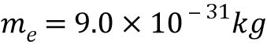，电量为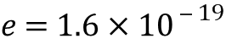C.
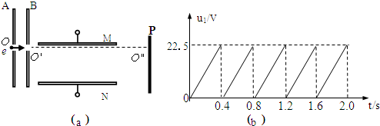
(1)电子从B板上的小孔0’射出时的速度多大？
（2）打在荧光屏上的电子范围是多少？
（3）打在荧光屏上的电子的最大动能是多少？
【名师解析】
（1）电子经A、B两块金属板加速，有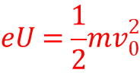
得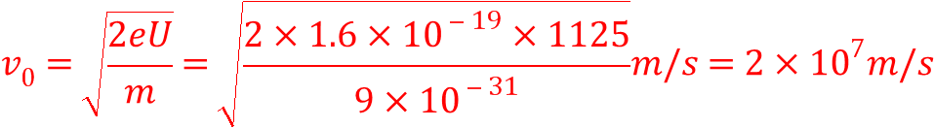
（2）当u=22.5V时，电子经过MN极板向下的偏移量最大，为
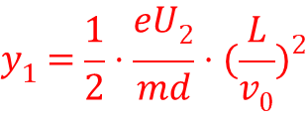
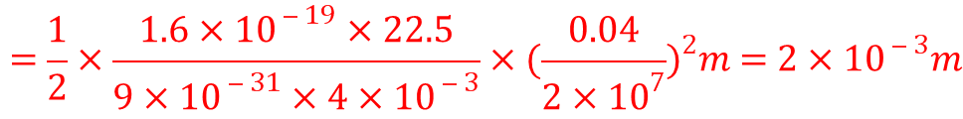
Y₁＜d，说明所有的电子都可以飞出M、N．
此时电子在竖直方向的速度大小为
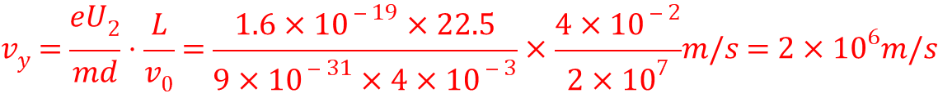
电子射出极板MN后到达荧光屏P的时间为
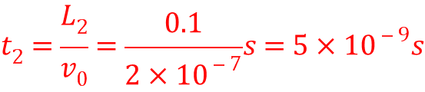
电子射出极板MN后到达荧光屏P的偏移量为
电子打在荧光屏P上的总偏移量为
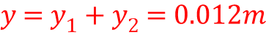，
方向竖直向下；
y的计算方法Ⅱ：由三角形相似，有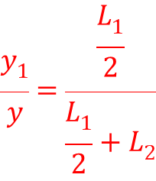
即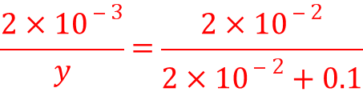
解得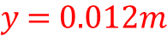
（3）当u=22.5V时，电子飞出电场的动能最大，
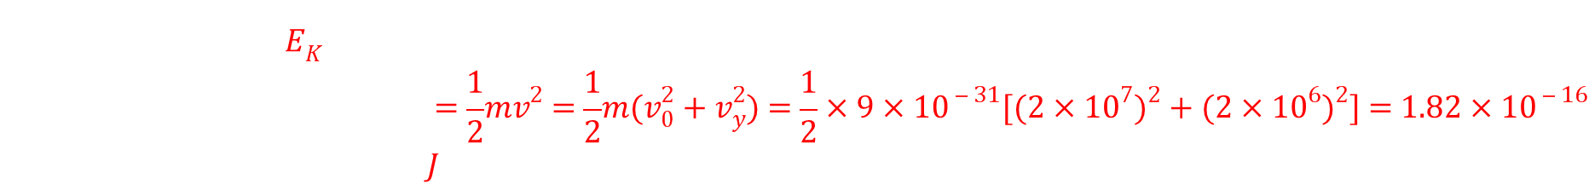
【方法归纳】（1）电场力对电子做功，电子的动能增加；
（2）打在荧光屏上的电子在y方向的位移是电场中的偏转与电场外y方向的运动两部分组成的，要分别计算出；
（3）计算电子的动能要计算电子的合速度．
电子先经加速电场加速，后经偏转电场偏转，是常见的问题，本题的难点是加速电压是周期性变化的，推导出偏转距离与两个电压的关系是关键，同时要挖掘隐含的临界状态．
2．（黑龙江省大庆实验中学2016届高三考前得分训练（四）理科综合物理试题）（20分）如图甲所示，M、N 为一对竖直放置的平行金属板，中心各有一小孔 P 和 Q，PQ 连线 垂直金属板，现有质量 m=2.0×10⁻²⁷ kg，电荷量 q=1.6×10⁻¹⁹C 带正电的粒子连续不断地从 小孔 P 飘入 M、N 板之间，带电粒子在小孔 P 处的初速可忽略。在 M、N 间加有如图乙所 示的交变电压，且 t=0 时 M 板电势高于 N 板电势。带电粒子在 M、N 间运动过程中，粒子 所受重力以及粒子之间的相互作用力均可忽略不计。
（1）如果两平行金属板间距离 d=5.0cm，求：①带电粒子从小孔 Q 中射出时的最大速度值；
② 在 t=0.125×10⁻⁵ s 时飘入小孔 P 的带电粒子到达小孔 Q 时的动能；
（2）如果在[n-(n+0.25)] ×10⁻⁵ s 时间内（n=0，1，2，......），由小孔 P 飘入的带 电粒子都能从小孔 Q 中射出，则两板间距离 d 应满足怎样的条件。
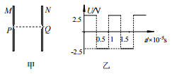
【参考答案】（1）①2.0×10⁴m/s ② 5.0×10⁻²⁰J （2）d＜3.5cm
【名师解析】
（1）带电粒子所受电场力 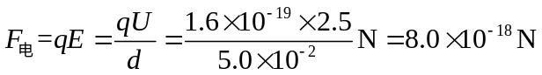
带电粒子在电场中运动的加速度 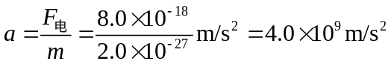
①带电粒子经过半个周期加速运动，前进的距离
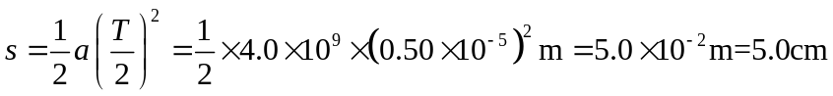
即从t=0时刻飘入P孔的粒子经过0.5T时间刚好运动到Q孔，并从Q孔射出。此时的速度即最大速度。
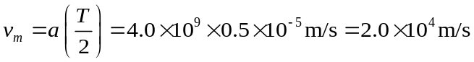
②在t=0.125×10⁻⁵s时刻飘入P孔的带电粒子，在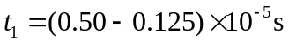时间内，加速向右运动位移 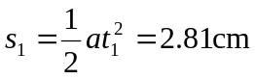
粒子做减速运动的位移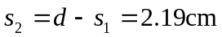
设带电粒子到达小孔Q的动能为E_{kQ}，由动能定理 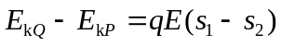
解得E_{kQ}=5.0×10⁻²⁰J
（2）如果只在[n~（n+0.25）]×10⁻⁵s内，即在每个周期的0~T/4时间内从小孔P飘入的粒子均能从Q孔射出，只要每个周期T/4时刻从小孔P飘入的带电粒子能从Q孔射出，则在每个周期内T/4时刻之前飘入小孔P的粒子就一定能从Q孔射出。每个周期内T/4时刻飘入的带电粒子，在T/4~T/2时间内向右加速运动，在T/2~3T/4时间内向右减速运动到零，此后则返回向左运动。
所以，在每个周期内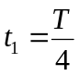时刻飘入的带电粒子，在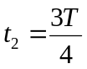时刻向右运动到最远点，并可从小孔Q中射出，则两板间距离d应满足的条件是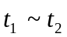时间内的位移s＞
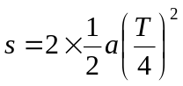
解得 s =3.5cm
即两板间距离d应满足的条件是d＜3.5cm
考点：带电粒子在电场中的运动
【名师点睛】此题是关于带电粒子在电场中的运动问题；解题时要根据粒子所受的电场力的变化情况分析粒子的运动的可能的情况，联系牛顿定律和动能定理列出方程；解题时分阶段分析，并注意临界态的分析过程.
3.在金属板A、B间加上如图乙所示的大小不变、方向周期性变化的交变电压U₀，其周期是T。现有电子以平行于金属板的速度v₀从两板中央射入。己知电子的质量为m，电荷量为e，不计电子的重力，求：
(1)若电子从t=0时刻射入，在半个周期内恰好能从A板的边缘飞出，则电子飞出时速度的大小。
(2)若电子从t=0时刻射入，恰能平行于金属板飞出，则金属板至少多长?
(3)若电子恰能从两板中央平行于板飞出，电子应从哪一时刻射入？两板间距至少多大?
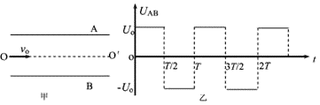

【名师解析】
（1）电子飞出过程中只有电场力做功，根据动能定理得：
eU₀/2 = mv²- mv₀²
解得：v=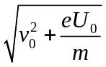
（2）若电子恰能平行于金属板飞出，说明电子在竖直方向前半周期做匀加速直线运动，后半周期做匀减速直线运动，到电子飞出电场最少用时为T；则电子水平方向做匀速直线运动：L=v₀T
（3）若电子恰能从两板中央平行于板飞出，要满足两个条件，第一竖直方向的位移为零，第二竖直方向的速度为零；则电子竖直方向只能先加速到某一速度v_{y}再减速到零，然后反方向加速度到v_{y}再减速到零．
由于电子穿过电场的时间为T，所以竖直方向每段加速、减速的时间只能为 T/4，即电子竖直方向只能先加速T/4时间到达某一速度v_{y}再减速T/4时间速度减小到零，然后反方向加速T/4 时间到达某一速度v_{y}，再减速T/4时间速度减小到零，电子回到原高度．
根据以上描述电子可以从t时刻进入：t= T/4+kT/2（k=0，1，2，3…）
设两板间距至为d，而电子加速T/4时间的竖直位移为：h=a(T/4)²,
eU₀/d=ma,
而电子减速T/4时间的竖直位移也为h。
所以电子在竖直方向的最大位移为y=2h=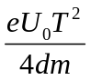，
而：y≤d/2
联立解得：d≥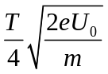
所以d的最小值：d=
4.如图所示，热电子由阴极飞出时的初速度忽略不计，电子发射装置的加速电压为U₀.电容器板长和板间距离均为L=10 cm，下极板接地.电容器右端到荧光屏的距离也是L=10 cm.在电容器两极板间接一交变电压，上极板的电势随时间变化的图象如下图.（每个电子穿过平行板的时间极短，可以认为电压是不变的）求：
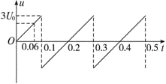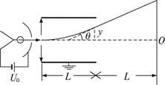
（1）在t=0.06 s时刻，电子打在荧光屏上的何处？
（2）荧光屏上有电子打到的区间有多长？
- 屏上的亮点如何移动？
【名师解析】：
（1） 电子在电场中加速，，由动能定理，mv₀²=qU₀
电子在电场中偏转后侧移量y=at²，
a=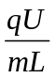 ，t=L/v₀，
联立解得：y=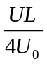
由图知t=0.06 s时刻偏转电压为U=1.8U₀
代入数据解得：y=0.45L=4.5 cm。
设打在屏上的点距O点距离为Y，则有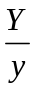=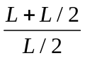
解得Y=13.5 cm.
（2）由题意可知，电子的最大侧移为0.5L，
由y=可得偏转电压最大为U_{m}=2.0U₀，
tanθ=1,
所以荧光屏上电子的最大侧移为Y=(L+L)tanθ=(L +L)
能打到的区间长为2Y=3L=30 cm.
（3）屏上的亮点由下而上匀速上升，间歇一段时间后又重复出现.
5．一电荷量为q(q＞0)、质量为m的带电粒子在匀强电场的作用下，在t＝0时由静止开始运动，场强随时间变化的规律如图所示，不计重力。求在t＝0到t＝T的时间间隔内：
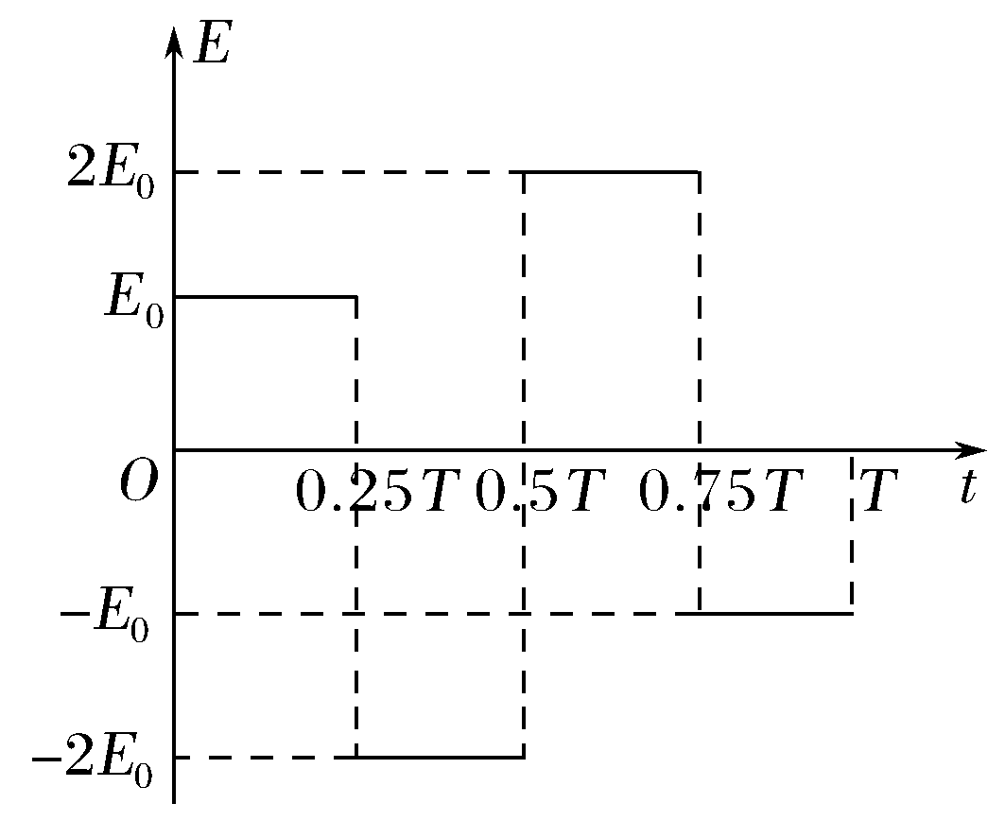
(1)粒子位移的大小和方向；
(2)粒子沿初始电场反方向运动的时间。
【解析】 (1)带电粒子在0～、～、～、～T时间间隔内做匀变速运动，设加速度分别为a₁、a₂、a₃、a₄，由牛顿第二定律得
a₁＝①
a₂＝－2②
a₃＝2③
a₄＝－④
由此得带电粒子在0～T时间间隔内运动的a－t图象如图甲所示，对应的v－t图象如图乙所示，其中
v₁＝a₁·＝⑤
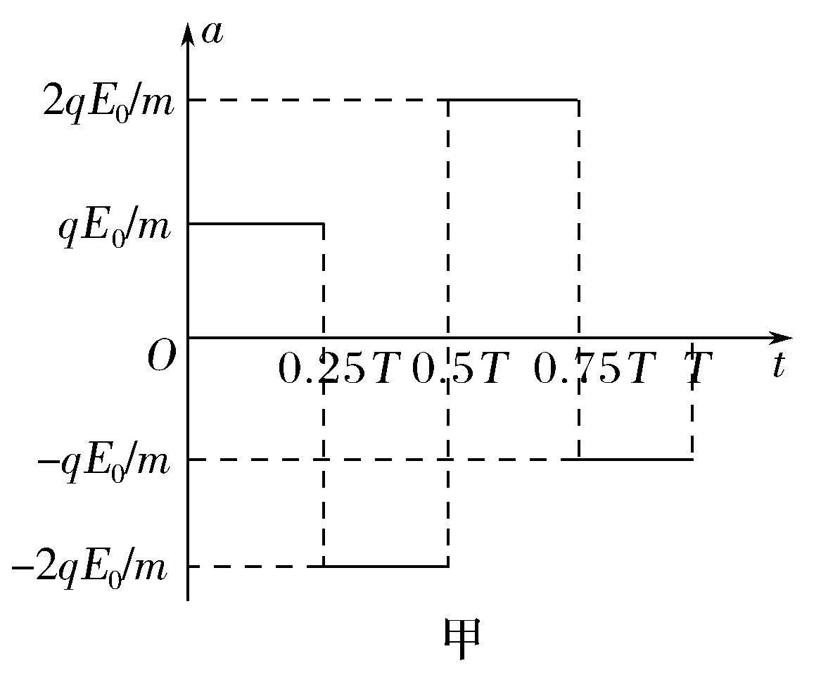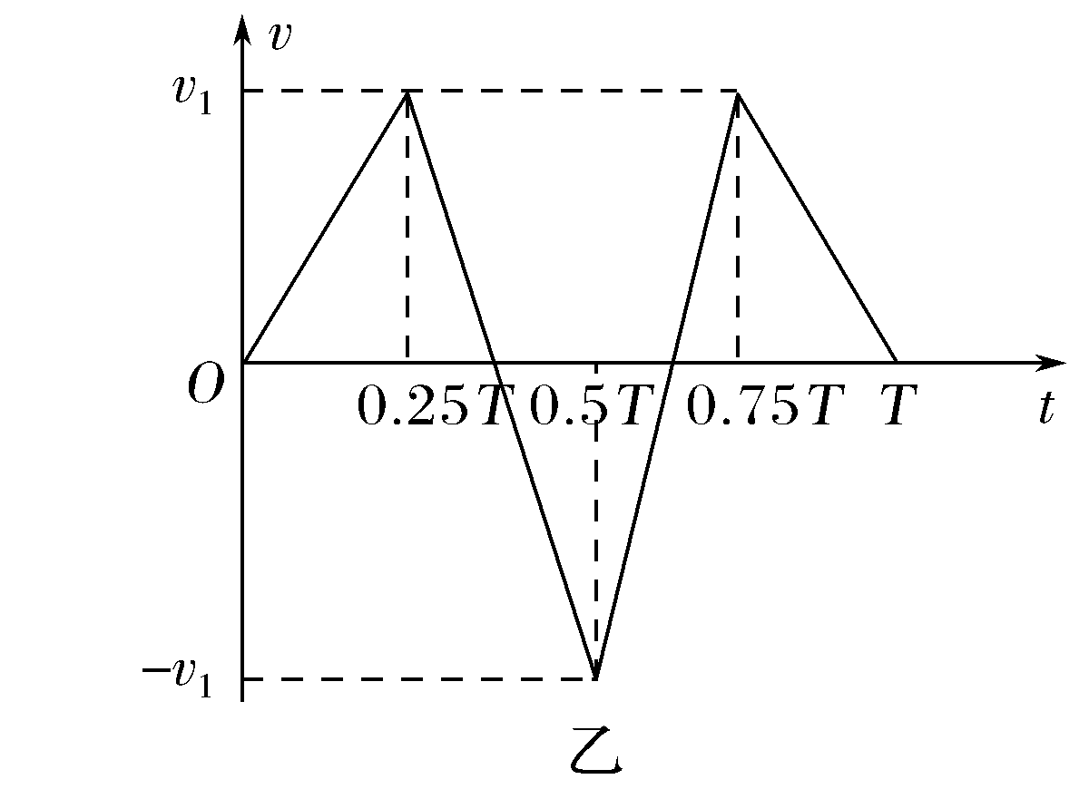
由图乙可知，带电粒子在t＝0到t＝T时的位移为
x＝v₁⑥
由⑤⑥式得
x＝⑦
它沿初始电场正方向。
(2)由图乙可知，粒子在t＝T到t＝T内沿初始电场的反方向运动，总的运动时间t为
t＝T－T＝⑧
答案 (1) 沿初始电场正方向 (2)

